Министерство образования и науки Донецкой Народной республики

ГОУ ВПО «ДОНЕЦКИЙ НАЦИОНАЛЬНЫЙ ТЕХНИЧЕСКИЙ УНИВЕРСИТЕТ»

Факультет КНТ

Кафедра ПИ

Отчет

по лабораторной работе № 1

«Изучение базовых принципов работы с Git»

по курсу

«Профессиональный практикум программной инженерии»

Выполнил ст. группы ПИ-15а Волковский В.С.

Проверил

Доц. каф. ПИ

Грищенко В.С.

Донецк-2018

Ход выполнения:

1.Вывод команды git log --pretty=format:\"%h %ad | %s%d [%an]\" --graph --date=short

На рис.1 продемонстрирована работа данной команды.

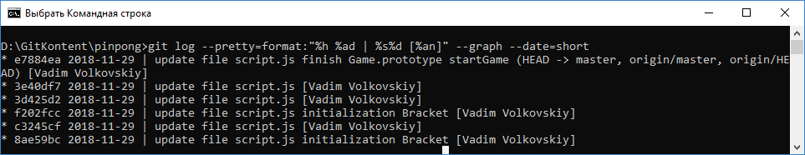

Рисунок 1.1 - Работа команды git log с указанными параметрами

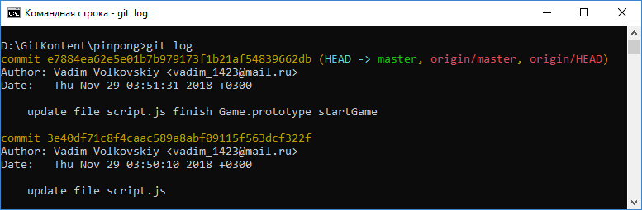

Рисунок 1.2 - Работа команды git log

2. Вывод команды git diff для одной из ревизий, касающейся редактирования кода. С помощью этой команды в Git можно сравнивать между собой файлы для того, чтобы увидеть - где произошло изменение.

На рис.2 продемонстрирован пример работы команды git diff

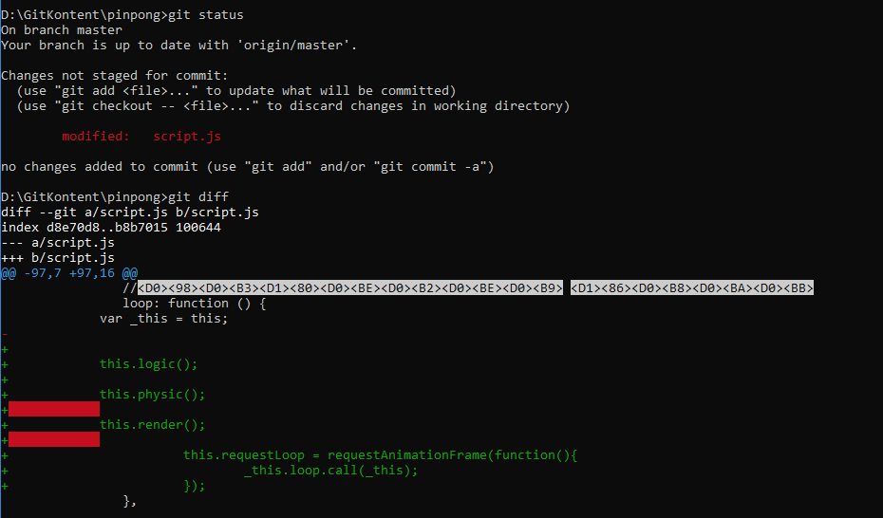

Рисунок 2 – Работа команды git diff